Помилка при форматуванні

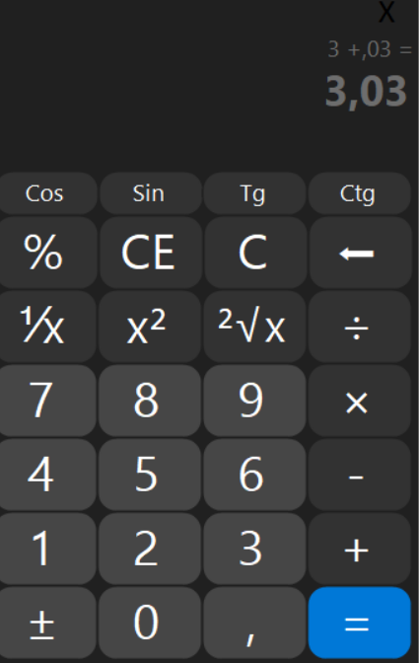 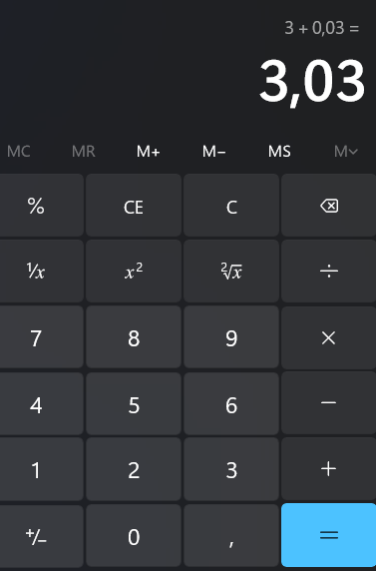

Як є А як повино бути

Не до кінця працює клавіатурний ввід, тобто якщо вводити числа чи натиснути enter то вибиває з програми або результат в будь якому випадку 0. Або так:

